
Оценка эффективности

- течение последнего месяца действия социального контракта орган социальной защиты населения подготавливает заключение об оценке выполнения мероприятий программы социальной адаптации или о целесообразности продления срока действия социального контракта не более чем на половину срока ранее заключенного социального контракта.

  - течение пятого месяца после месяца окончания срока действия социального контракта орган социаль-ной защиты населения подготавливает отчет об оцен-ке эффективности реализации социального контракта, включающий в себя:

-  сведения о доходах гражданина (семьи гражданина) за три месяца, следующие за месяцем окончания срока действия социального контракта, которые представляет гражданин, и их сравнение со сведениями о доходах, представленных граж-данином при подаче заявления на оказание госу-дарственной социальной помощи на основании социального контракта;

-  оценку условий жизни гражданина (семьи гражданина) по окончании срока действия социального контракта;

-  анализ целесообразности заключения нового социального контракта.

Отчет предоставляется органом социальной защиты населения в министерство ежемесячно.

Органом социальной защиты населения проводится ежемесячный мониторинг условий жизни гражданина (семьи гражданина) в течение следующего срока со дня окончания срока действия социального контракта; в течение 12 месяцев проверяется факт ухудшения материально-бытового состояния гражданина (семьи гражданина).


По результатам, полученным в ходе мониторинга, орган социальной защиты населения принимает решение о целесообразности заключения с гражданином нового социального контракта.




Социальный

контракт.

Вместе мы можем

больше!

По вопросам заключения социальных контрактов Вы можете обратиться в Управление социальной защиты по адресу г.Усолье – Сибирское Б.Хмельницкого,32

контактные телефоны:

8(39543) 6-21-238 950 056 03 20
или
к специалистам участковых служб МО Усольского района
(для жителей Усольского района)
согласно графику приема

http://usolieuszn.ucoz.ru/

ОГБУ«Управление социальной защиты и социального обслуживания населения по городу Усолье-Сибирское и Усольскому району»

памятка

правила реализации мероприятий оказания

государственной социальной помощи на основании социального контракта

осуществление иных
мероприятий, направленных на преодоление гражданином трудной жизненной ситуации


- СОЦИАЛЬНЫЙ  КОНТРАКТ

Мы в социальных сетях:



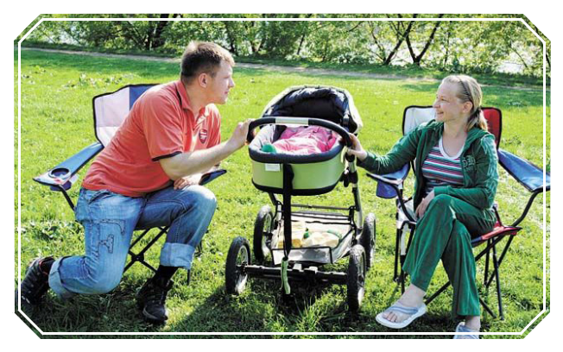


Размер социальной | Срок предоставления
Размер социальной | выплаты по
выплаты | выплаты по
выплаты | соцконтракту
20 460 руб. (ПМ для
трудоспособного
трудоспособного | ежемесячно,
Населения) | ежемесячно,
Населения) | не более 6 мес.

Максимальный срок,

на который заключается контракт

Общий срок, на который заключается социальный контракт, составляет не более чем на 6 мес.


Требования к конечному результату

по исполнению социального контракта

9 Преодоление гражданином (семьей гражданина) трудной жизненной ситуации по истечении срока действия социального контракта
Обязательства гражданина

по исполнению социального контракта

9 Предпринять активные действия по выполнению мероприятий, предусмотренных социальным контрактом;

9 с целью удовлетворения текущих потребностей приобрести товары первой необходимости, одежду, обувь, лекарственные препараты, товары для ведения личного подсобного хозяйства, пройти лечение, профилактический медицинский осмотр, в целях стимулирования ведения здорового образа жизни, а также приобрести товары для обеспечения потребности семьи гражданина в оварах и услугах дошкольного и школьного образования.
Государственная социальная помощь на осуществление иных мероприятий,направленных на преодоление трудной жизненной ситуации, предоставляется следующим категориям семей:
1) семьям, в которых родители (законные представители) или единственный родитель (законный представитель) являются неработающими инвалидами I или II группы;
2) семьям, имеющим в составе ребёнка-инвалида или ребёнка, проходящего реабилитацию после длительного лечения и нуждающегося в дорогостоящем лечении;
3) семьям участников специальной военной операции, получивших увечье (ранение, травму, контузию) или заболевание в ходе проведения специальной военной операции;

4) семьям, вынужденно покинувшим место жительства вследствие военных действий или чрезвычайной ситуации.

Обязательства органов социальной защиты


- 9 Оказать содействие в исполнении мероприятий программы социальной адаптации.


ОСУЩЕСТВЛЕНИЕ ИНЫХ МЕРОПРИЯТИЙ, НАПРАВЛЕННЫХ НА ПРЕОДОЛЕНИЕ ГРАЖДАНИНОМ ТРУДНОЙ ЖИЗНЕННОЙ СИТУАЦИИ *

